 | STAATSCOURANT | Nr. 52216
 | STAATSCOURANT | 18 september
 | STAATSCOURANT | 2017
 | Officiële uitgave van het Koninkrijk der Nederlanden sinds 1814.

Besluit van de Staatssecretaris van Veiligheid en Justitie van 7 september 2017, nummer WBN-BES 2017/4, houdende wijziging van de Handleiding voor de toepassing van de Rijkswet op het Nederlanderschap 2003 toegespitst op het gebruik in de openbare lichamen Bonaire, Sint Eustatius en Saba
DE STAATSSECRETARIS VAN VEILIGHEID EN JUSTITIE,
Gelet op de Rijkswet op het Nederlanderschap, het Besluit verkrijging en verlies Nederlanderschap (BvvN), het Besluit optie- en naturalisatiegelden 2002, het Wijzigingsbesluit Besluit optie- en Naturalisatiegelden 2002, de Regeling verkrijging en verlies Nederlanderschap;
Besluit:

ARTIKEL I
De Handleiding voor de toepassing van de Rijkswet op het Nederlanderschap 2003 toegespitst op het gebruik in de openbare lichamen Bonaire, Sint Eustatius en Saba wordt als volgt gewijzigd:
A
13-1 Toelichting ad artikel 13, eerste lid, HRWN-BES komt te luiden:
13-1 Toelichting ad artikel 13, eerste lid
Wettekst:
Bij algemene maatregel van rijksbestuur worden regelen gesteld betreffende het recht dat verschuldigd is voor het afleggen en de behandeling van de verklaring van optie en van het verzoek tot verlening van het Nederlanderschap, de gevallen en de mate waarin daarvan ontheffing kan worden verleend en de wijze waarop het moet worden voldaan.
De te betalen bedragen voor het afleggen van een optieverklaring en voor het indienen van een verzoek om naturalisatie zijn vastgelegd in het Besluit optie- en naturalisatiegelden 2002.
Met het oog op de jaarlijkse indexering van de optie- en naturalisatiegelden (zie artikel 9, eerste lid, BON wordt verwezen naar de in onderstaande tabel vermelde tariefgroepen en de daarbij behorende tariefcodes en bedragen.
Tariefgroep | Tarief(code) | Bedrag
optie; enkelvoudig | A | $ 209
optie; gemeenschappelijk | B | $ 356
optie; medeopterende minderjarige | C | $ 24
naturalisatie; enkelvoudig; standaard | D | $ 983
naturalisatie; gemeenschappelijk; standaard | E | $ 1.254
naturalisatie; enkelvoudig; verlaagd | F | $ 731
naturalisatie; gemeenschappelijk; verlaagd | G | $ 1.003
naturalisatie; meenaturaliserende minderjarige | H | $ 145
B
Het model 1.25 HRWN-BES behorende bij de optieprocedure HRWN-BES komt te luiden als aangegeven in bijlage 1.
C
Het model 2.8 HRWN-BES behorende bij de naturalisatieprocedure HRWN-BES komt te luiden als aangegeven in bijlage 2.

ARTIKEL II
Dit besluit zal met de toelichting in de Staatscourant worden geplaatst en treedt in werking met ingang van 1 januari 2018.
’s-Gravenhage, 7 september 2017
De Staatssecretaris van Veiligheid en Justitie,
namens deze,
J.C. Goet
Directeur-generaal Vreemdelingenzaken

BIJLAGE 1

Het Model 1.25 HRWN-BES: Verklaring ‘Ingelicht over betaling van optiegelden’ tevens inverzuimstelling; alsook: Verklaring vrijgesteld van optiegelden
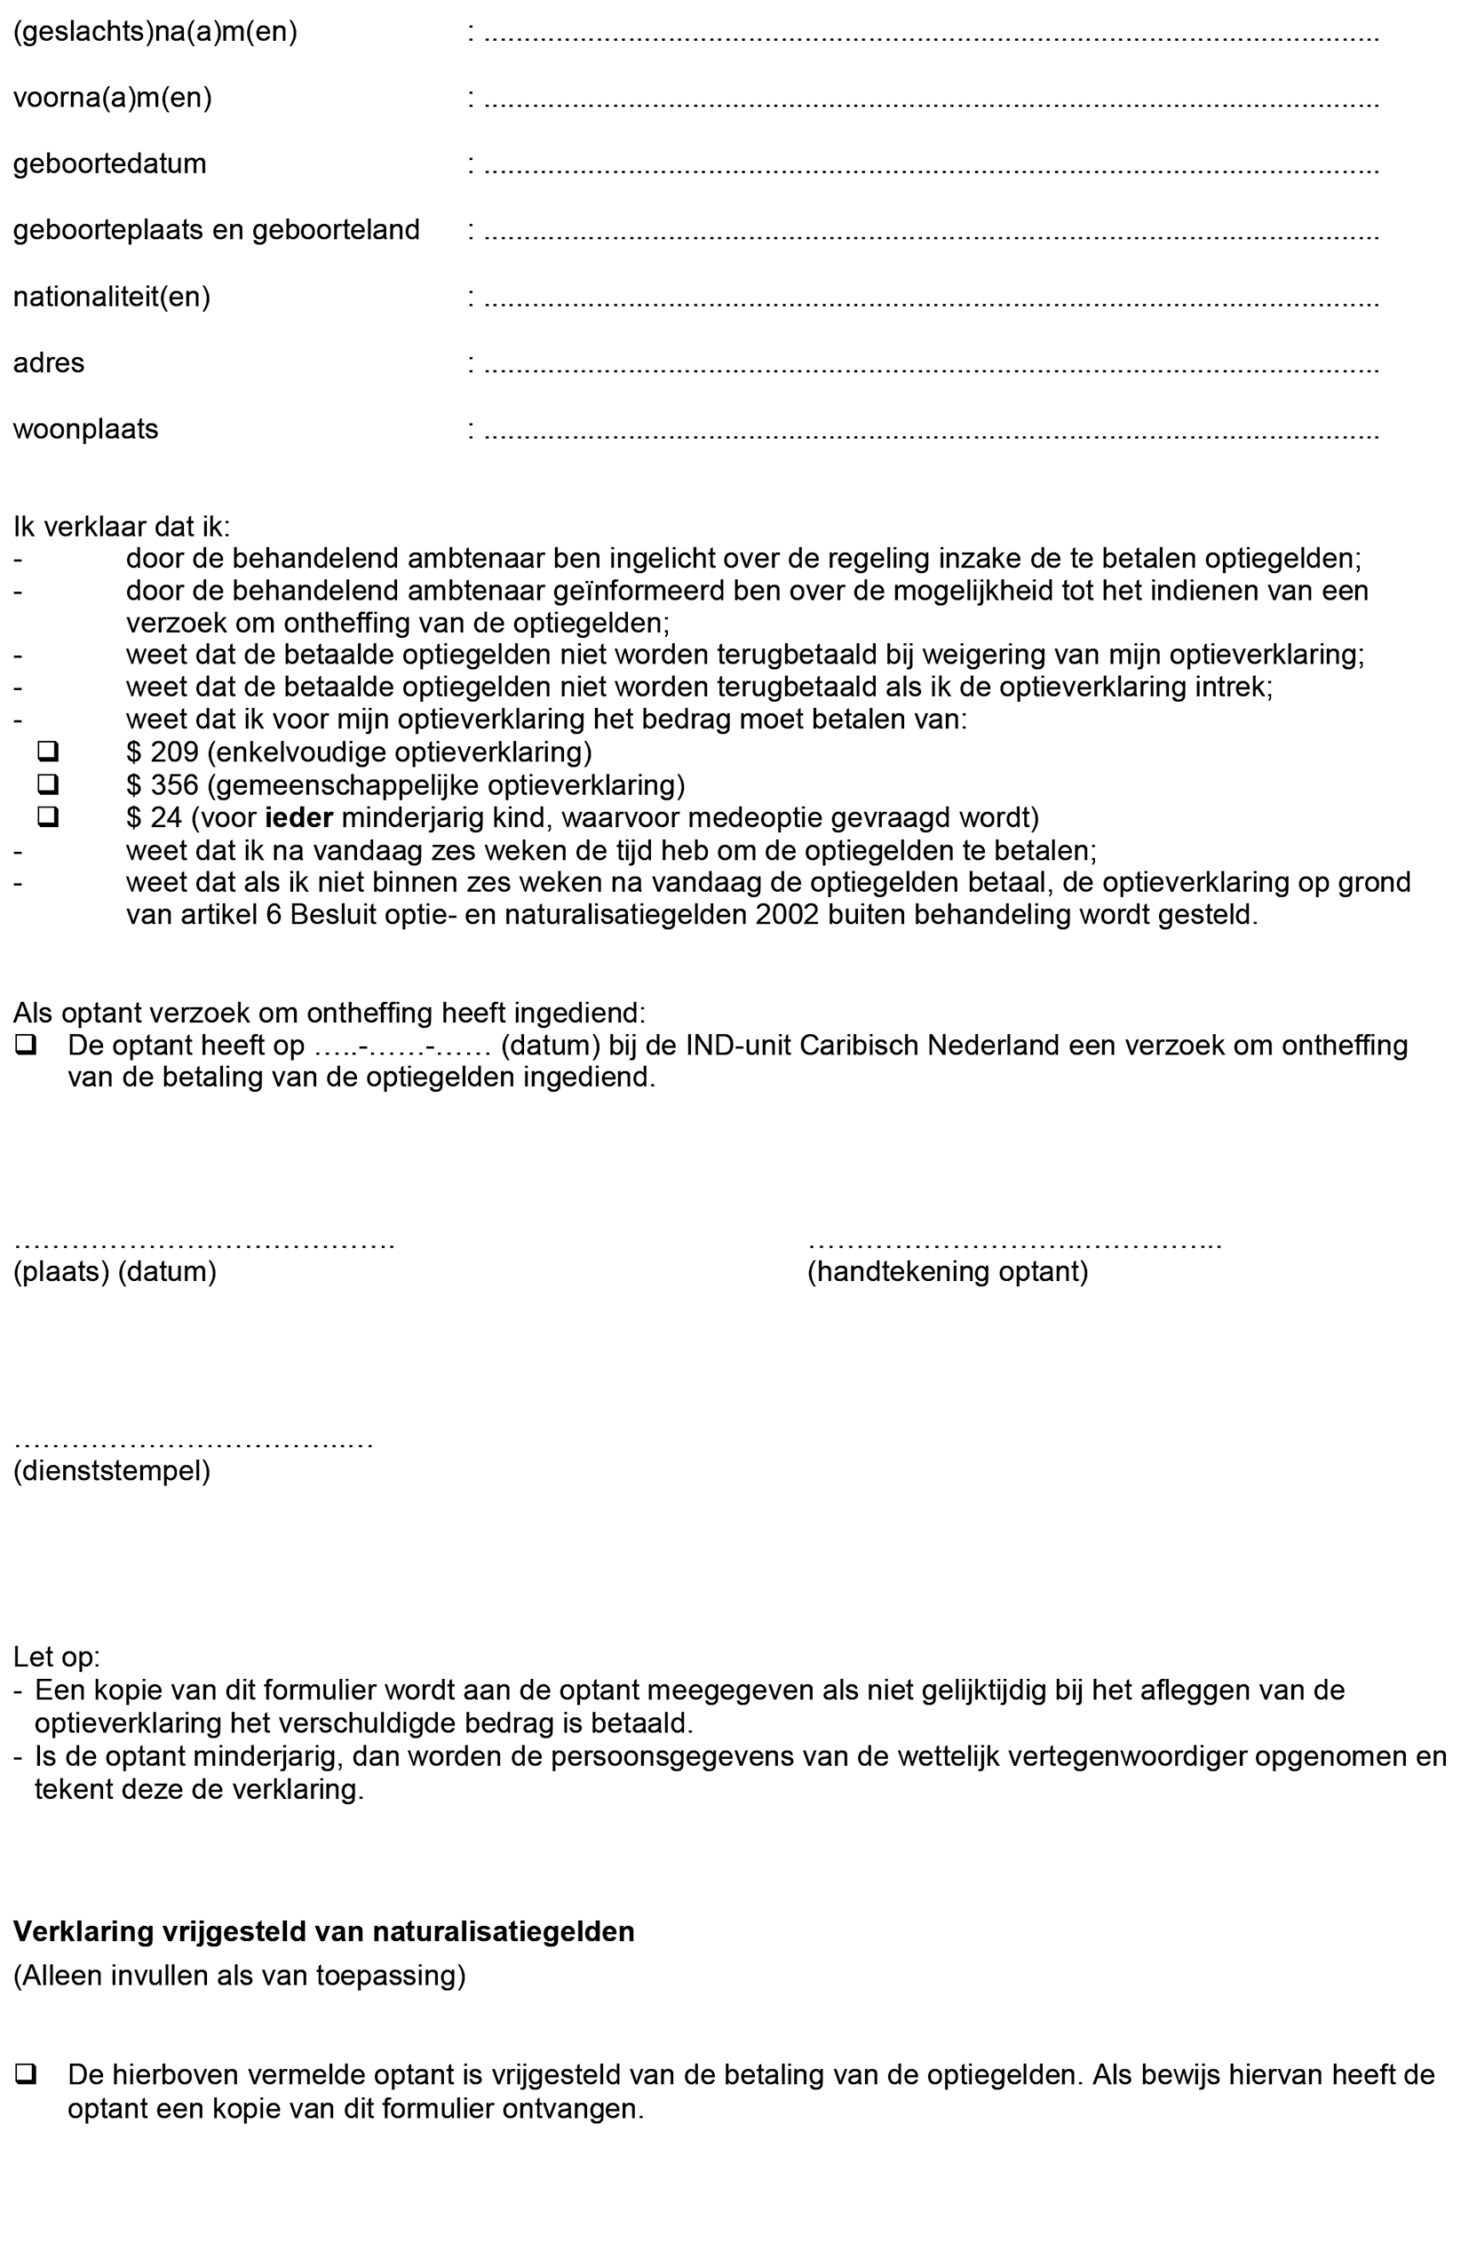
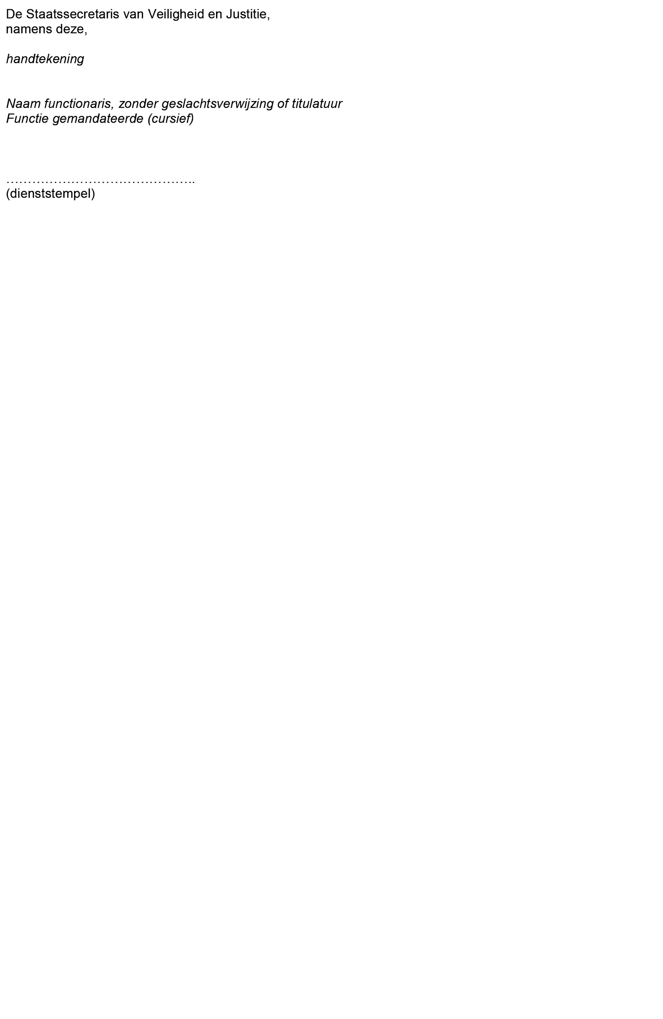

BIJLAGE 2

Het Model 2.8 HRWN-BES: Verklaring ‘Ingelicht over betaling van naturalisatiegelden’ tevens inverzuimstelling; alsook: Verklaring vrijgesteld van naturalisatiegelden
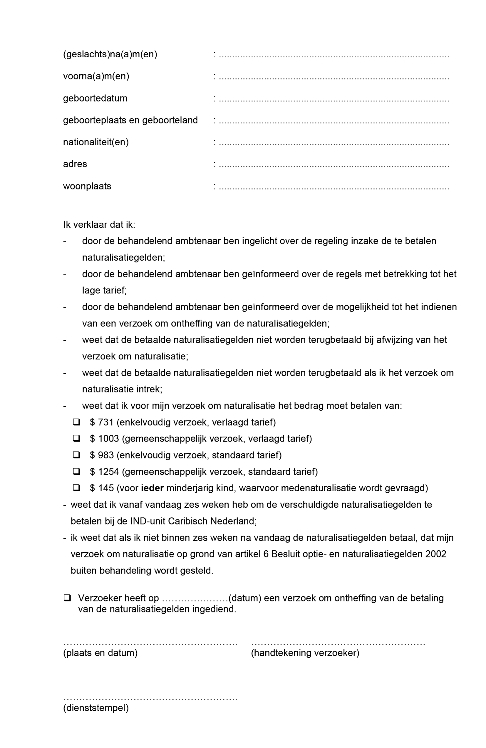
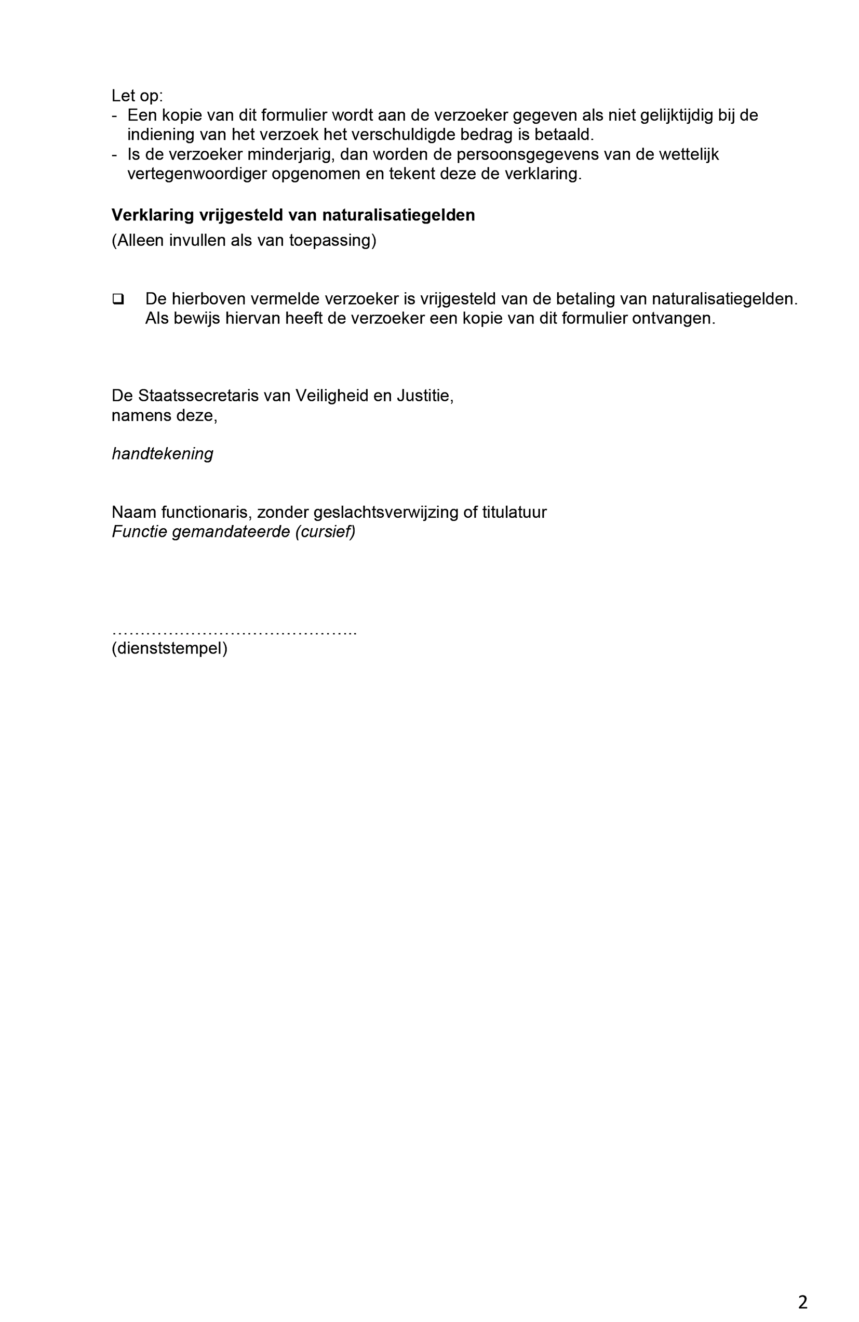

TOELICHTING

Algemeen
Elk jaar worden de optie- en naturalisatiegelden geïndexeerd. Dit gebeurt op grond van artikel 9 van het Besluit Optie- en Naturalisatiegelden (BON 2002). Op grond van de beschikking wijzigingspercentage optie- en naturalisatiegelden 2018 van 18 augustus 2017, Staatscourant 2017, nr. 48295, worden de optie- en naturalisatiegelden per 1 januari 2018 verhoogd met 1,297%. Afronding op tienden van een procent betekent dit een verhoging van de leges per 1 januari 2018 met 1,3%. Echter, de verschuldigde optie- en naturalisatiegelden in de openbare lichamen Bonaire, Sint Eustatius en Saba wijzigen per saldo niet met exact 1,3% per 1 januari 2018. Dit heeft te maken met de hoogte van de koers tussen de euro en de Amerikaanse dollar op 1 juli.
Met dit WBN-BES worden de legestarieven zoals deze gelden per 1 januari 2018 in de Handleiding voor de toepassing van de Rijkswet op het Nederlanderschap, toegespitst op het gebruik in de openbare lichamen Bonaire, Sint Eustatius en Saba opgenomen. Voorts zijn de relevante modelformulieren aangepast.
De Staatssecretaris van Veiligheid en Justitie,
namens deze,
J.C. Goet
Directeur-generaal Vreemdelingenzaken

